卓越供应链：VUCA时代的采购成本管理

课程背景：
全球经济格局深度调整，企业外部环境呈“三高”特征：高波动性、高复杂性、高竞争性；供应链管理从“后台支持职能”跃升为企业核心竞争力的“战略枢纽”—其中，采购成本管理作为供应链的“入口端”，直接决定企业利润弹性、运营效率与市场响应速度。
同时，企业内部面临传统成本管理模式失效等多维挑战：成本结构失控（原材料价格波动、物流成本攀升、隐性成本占比提升）、部门协同割裂（采购与产研、品管、财务等部门背离，各自为战，形成内耗）、数字化能力薄弱（决策依赖经验而非数据，难以及时识别成本异常、优化采购策略；战略定位偏差：多数企业仍将采购视为“成本中心”，忽视其“价值创造”潜力；
上述痛点暴露了企业采购团队的核心能力缺口：A. 思维层面：仍停留在“砍价思维”，缺乏“TCO总成本视角”和“供应链生态思维”；B. 方法层面：缺少系统性成本分析工具、跨部门协同机制、数字化应用能力；C.战略层面：不懂如何通过供应商分级分类管理）、长期合作关系构建，将采购从“执行角色”升级为“业务伙伴”，支撑企业长期战略落地。

课程价值：
● 认知、方法与工具：理解成本结构，掌握价格分析与成本优化六大核心方法，运用TCO/VA/VE）等工具,识别隐性成本,达成全链路、全周期降本等；
● 管理能力跃迁：从“成本控制”到“价值创造者”，从“单点砍价”转向“全链路成本优化”，从“事务执行者”到“战略赋能者”能力跃迁；
● 组织效率提升：通过采购-产研-财务-业务目标对齐，建立端到端成本管控机制，打破部门墙，形成战略协同；
● 战略价值激活：以战略寻源、协同创新、SRM（分级分类运营）、采购策略实施全链路协同，最终实现“成本领先/差异化竞争”的战略目标；
● 韧性供应链打造：赋能企业，在“成本-效率-风险”三角中寻找动态平衡，取代“单纯低成本”成为新标杆

课程时间：2天，6小时/天
课程对象：采购总监\经理\主管\供应链管理人员\产研\PM\财务成本控制人员
课程方式：理论讲授、小组讨论、案例研讨、工具应用
课程特色：逻辑闭环/原味CASE（闭环：认知→准备→实战→破局→复盘）
课程工具：系统化落地“价值共创”方法论
序号 | 工具类型 | 工具内容
1 | 集采招标工具 | SAPAriba/京东企业购（MRO集采）/综合评标分法（QCDS）
2 | 降本工具 | TCO/ABC/VC/CBD/BOB
3 | 成本分析工具 | TCO/VA/VC/BI/付费Webs
4 | 数字化工具 | ERP系统（SAP/Oracle）/SRM
5 | 网络爬虫 | SHULEX/AMZ卖家精灵等

课程大纲
第一讲：破晓之刃：VUCA时代的采购成本管理
一、认知破局：重新定义采购成本
采购成本：主流采购成本观比对
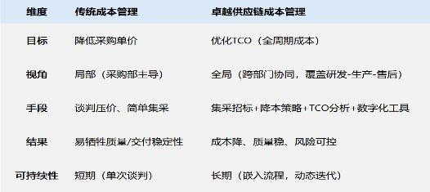
采购成本管理：全周期成本（TCO）、TCO成本管理的本质
1. 采购成本管理的误区
误区一：关注事务性支出，忽视协同效率
误区二：关注显性采购成本，忽视隐性成本
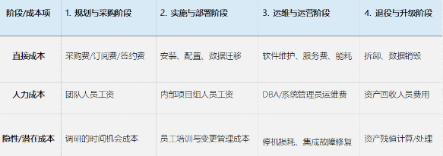
案例：某家具厂板材招标，选品质猫腻板材
案例：某公司降本忽视隐性成本，导致TCO不降反升
2. 全周期成本（TCO）
1）TCO 与传统采购成本管理的区别
TCO模型解析：四个阶段，覆盖12个关键成本项（以系统、设备购入为例）
2）模型构建四个关键要素：成本核算、隐性成本、差异化建模、时间窗口
二、构建护城河：采购成本管理战略
1. 企业战略管理的核心层级：三级架构
1）公司层战略（Corporate Strategy）
2）业务层战略（Business Strategy）
3）职能层战略（Functional Strategy）
2. 核心业务战略：成本领先战略
本质：全链路成本最小化 （非单纯压价）
——三大实现策略：规模锁价（集采）、协同降本、流程优化
3. 核心业务战略：采购差异化战略
核心逻辑：差异化≠不计成本，而是“有策略的成本倾斜”
战略本质：是通过独特产品/服务获取溢价
——差异化类别与实现路径：
1）产品差异化：采购“稀缺资源+定制能力”支撑独特卖点
2）模式差异化：采购“可持续/柔性/生态化”模式创造新价值
三、杠杆效应：采购成本竞争力如何撬动业务？
1. 采购成本是业务的“隐形杠杆”
杠杆效应：“双轮驱动”模型
演示：采购成本节约与毛利及销额的联动关系
2. 四维影响：采购成本竞争力如何影响业务
1）财务维度
2）市场维度
3）运营维度
4）战略维度
案例：名创优品全球集采
案例：某跨境大卖采购降本为战略转型输血
3. 实现杠杆效应的关键策略方法
策略1：聚焦“高杠杆成本项”——TCO优化
案例：某设备维护：TCO 识别与决策
工具：TCO计算器（Excel/成本结构拆解工具-CBD
策略2：放大“规模效应”——集中采购与供需协同
方法1：集采
案例：沃尔玛全球集采
方法2：联合研发降本
案例：丰田联合开发
方法3：数字化赋能
案例：海尔卡奥斯数字化平台
工具：SRM系统（比价、合同管理）/智能招标（自动评标）/BI看板（实时监控)
策略3：规避“杠杆陷阱”——避免短期行为削弱长期价值
误区1：单纯压价
对策：TCO权重设置
误区2：单一供应
对策：多源供应

第二讲：三体作战：从单点动作到体系驱动
一、组织架构（COF)：构建采购成本管理的组织保障
1. 跨职能组织核心架构：“成本管控铁三角”
2. 执行保障：设定关键角色职责
3. 法规保障：组建风控稽核部门
小组讨论：成本组织架构在采购成本管理中的作用是什么？采购成本管理的最大挑战是什么？
二、流程体系(SOP)：“五阶闭环流程”驱动成本优化
1. 采购成本优化的五个阶段：五阶闭环流程
目标设定→策略制定→执行落地→绩效监控→迭代优化
2. 对应各阶段的五大关键动作
1）按物料类型分解成本目标
2）集采招标（杠杆型）、降本策略、TCO分析（全周期拆解）
3）集采招标、降本措施实施（替代材料导入）、TCO监控（月度偏差分析）
4）跟踪成本达成率、TCO构成变化、供应商履约质量
5）复盘未达标项，更新策略
3. 对应各阶段五大核心输出
1）《年度采购成本目标责任书》
2）《品类成本管理策略地图》
3）《集采中标通知书》《降本措施台账》
4）《成本绩效记分卡》《TCO动态看板》
5）《成本管理迭代报告》
工具：卡拉杰克矩阵/TCO分析/VE/VA
三、制度体系：保障执行的可持续作战机制
1. 政策机制类
1）制定成本管理办法
2）设定降本目标
3）三种激励类型：物质激励 B.非物质激励 C. 负向激励
2. 标准红线类
1）集采招标标准：《招标评标标准》
2）降本红线：《降本争议处理标准》、《成本动因分类指南》；
3）协同权重
3. 绩效考核类
1）KPI：“成本目标达成率”“TCO优化贡献度”纳入KPI
2）激励措施：成本目标达成率”“TCO优化贡献度”纳入KPI

第三讲：利刃出鞘：采购成本优化的核心方法
一、经年之痛：企业面临的成本优化痛点
1. 采购成本优化的常见困境
误区1：只控单价，忽视隐性成本
案例：某大厂采购低价物料导致质量损失
误区2：分散采购无规模效应
案例：某冲压厂分散原材采购，单价虚高
误区3：缺乏协同，研发/采购/生产“各自为战”
案例：某家具大卖产品设计冗余功能推高成本
2. 方法论：从经验压价到系统化驱动降本
——行业数据警示（麦肯锡研究）
3. 核心定位：降本方法是“杠杆效应的支点”
回顾：采购成本优化的“杠杆效应”
二、破壁裂界：六大核心方法驱动采购成本优化
核心方法一：穿透单价幻觉的全周期降本TCO
TCO公式：TCO=采购价+物流费+使用能耗+维护费+质量损失+报废成本
方法论：“四步拆解法”
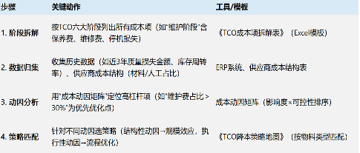
案例：TCO应用与决策：某家电企业空调压缩机采购
案例：TCO应用与决策：某冲压企业采购自动化产线
——TCO各阶段成本测算
案例：TCO成本分析应用：某印刷厂设备采购案例
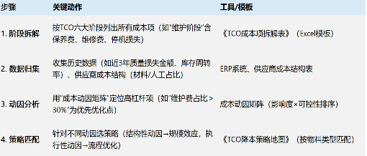
核心方法二：集中采购——用“规模效应”砍向单价
方法论：“三级集采模型”
避坑指南：风险与对策
案例：某线上家居大卖集采材料锁价实战（海绵PPG/TDI)
工具：SRM系统（供应商比价、需求汇总）/智能招标平台（自动评标）
核心方法三：供应商协同降本—从“博弈”到“共生”
——两大协同策略与实操
1）联合研发（Co-R&D）——源头降本
案例：丰田与电装推新联合开发零部件(DFM / DFT),量产准备两件事
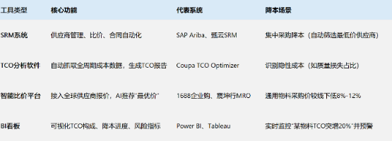
2）VMI（供应商管理库存）——降库存与物流成本
案例：海尔VMI
避坑指南：IP & 协同KPI
工具：供应商协同平台（SRM共享需求计划）/Co-R&D项目管理
核心方法四：数字化赋能—让降本“自动化、可复制”
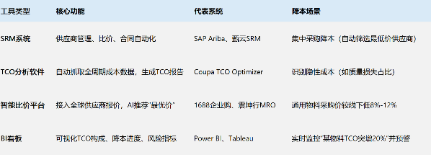
四大数字化工具：SRM系统、TCP分析软件、智能比价平台
案例：亚马逊“一键采购”系
核心方法五：成本动因分析——精准打击“高成本开关”
三大动因：结构性动因、执行性动因、作业性动因
案例：某车企钢材采购TCO分析：动因/策略/结果
工具：技术ROI分析 / 流程穿行测试/物流路径算法/ABC作业成本法
核心方法六：差异化成本策略—避免“一刀切”的智慧
四大物料类型：战略型、杠杠型、瓶颈型、常规型
三、降本奇迹：混搭组合拳
混搭原因：需求多样化
案例：70s石油危机丰田需降本保利润，采购成本优化组合策略
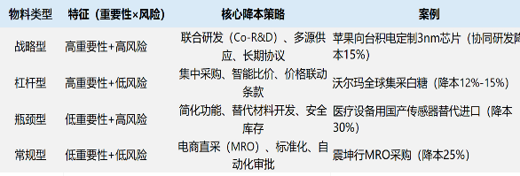
组合策略：TCO+协同+数字化
案例：名创优品全球零售优质低价的组合策略
组合策略：集采+差异化+数字化

第四讲：高效决策——基于数据与常识的采购成本决策
一、决策之痛：为什么采购成本决策常陷入“两难”
1. 痛点共鸣：采购决策的“三大困境”
1）数据过载 vs 信息孤岛
2）常识误用 vs 经验失灵
3）决策犹豫 vs 盲目拍板
2. 高效决策：数据+常识“双轮驱动”
1）核心目标：掌握“数据量化+常识校准”的决策框架，“快而准、准而稳”作采购成本决策
2）底层逻辑：数据是“客观标尺”，常识是“经验导航”，避开“数据陷阱”与“经验盲区”
二、核心概念：数据与常识在采购决策中的角色
1. 数据的“能与不能”
1）数据的三大核心价值：量化成本、揭示规律、支撑谈判
2）数据的三大局限性：滞后性、片面性、误导性
2. 常识的“能与不能”
1）常识的三大核心价值：逻辑校验、风险预警、简化决策
2）常识的三大局限性：直观偏差、认知盲区、群体盲从
3. “数据+常识”FC决策的定义与原则
FC决策的定义：以数据为基础量化成本与收益，用常识校准逻辑、预警风险、简化选项，最终实现“理性+高效”的决策
——四大原则
1）数据打底：关键决策必有数据支撑
2）常识校准：用逻辑/经验验证数据合理性
3）目标导向：决策始终围绕“降本/增效/控险”核心目标
4）动态迭代：根据新数据/新常识调整决策
三、高效决策：五步法“从数据到行动”
1. 明确决策目标——用“三问法”锁定核心
——目标设定的“三问法”：
1）问战略：此次决策支撑企业什么战略？（成本领先/差异化/韧性）
2）问场景：采购物料类型？（战略型/杠杆型/瓶颈型/常规型）
3）问约束：资源/风险约束是什么？（预算上限、交付周期、合规红线）
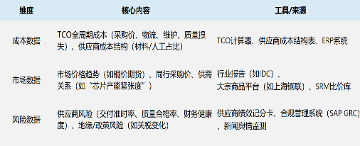
工具：决策目标清单
2. 收集有效数据——“三维滤噪”
“三维度”：成本数据、市场数据、风险数据
避坑指南：拒绝“无效数据”
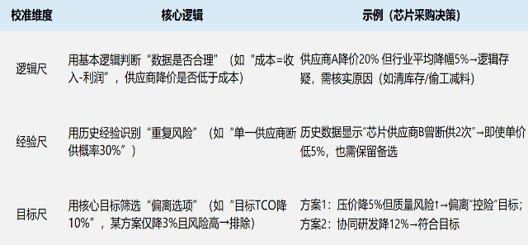
3. 常识校准——“标尺滤项”
“三把尺”：逻辑尺、经验尺、目标尺
工具：常识校验清单
4. 评估与选择 —“决策矩阵”量化对比
工具：加权决策矩阵
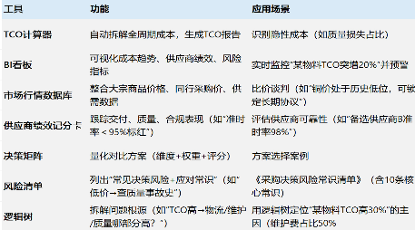
流程步骤：列出可选方案→设定评估维度→维度评分
案例：芯片采购决策：评分决策
5. 执行与复盘——用“PDCA”闭环优化
1）执行关键：明确“责任人+里程碑”
2）复盘重点：“数据+常识”双验证
工具箱：TCO /BI/行情Webs/供应商KPI/ 决策矩阵/X-mind/甘特图 / 5W1H

第五讲：知行合一：采购成本优化从“知道”到“做到
一、经年之痛：“知道方法”却“做不到降本”
1. 痛点共鸣：知与行的三大鸿沟
1）目标模糊
2）协同缺失
3）执行断层
麦肯锡数据警示：仅30%的企业能将降本方法落地，核心原因是“缺乏可执行的行动计划
2. 唯落地论：从“方法论”到“行动地图”
核心目标：掌握“制定降本行动计划”的五步法，输出可量化、可协同、可监控的个人/部门降本方案
底层逻辑：掌控“目标-路径-资源-风险-迭代”闭环
二、制定降本行动计划的核心步骤：五步法
1. 目标锚定——从“模糊口号”到“SMART目标”
1）目标设定的“三问法”：问战略、问数据、问可行性
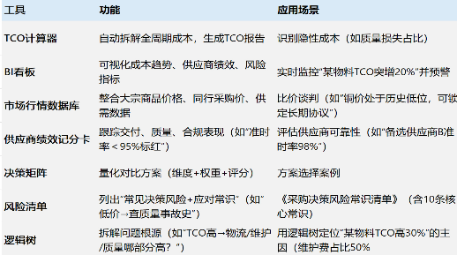
2）SMART目标模板
2. 现状诊断——用“数据+现场”画清“成本地图”
诊断工具：“三维扫描法”
案例解析：运用三维扫描法：某电子厂“芯片采购”诊断
3. 策略匹配——按“物料类型+成本动因”选对方法
——策略匹配矩阵（基于卡拉杰克矩阵+成本动因）
案例解析：运用组合策略：某塑料大厂PE/PP/ABS原料降本
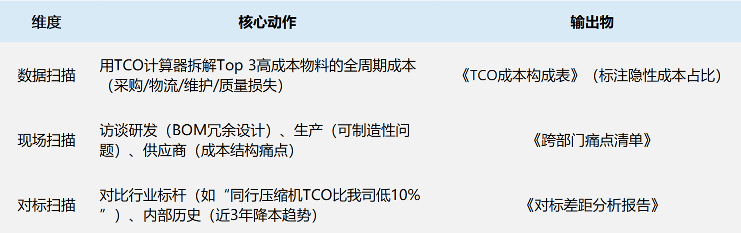
4. 资源规划——“人财物时”四到位
工具：资源清单模板
关键原则：“小步快跑，快速迭代”
5. 风险预案——“预见-应对-监控”三防线
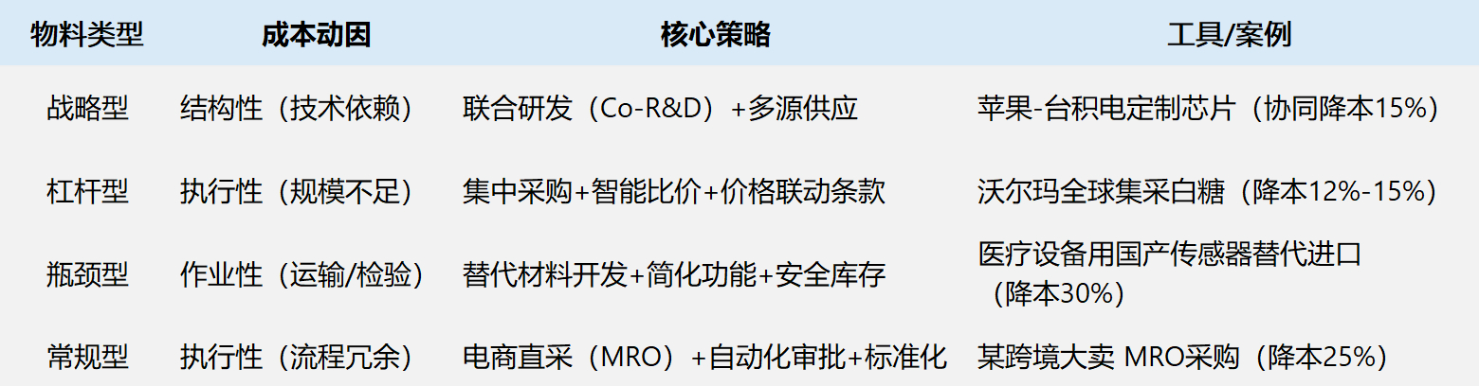
——风险清单与应对策略
1）供应商风险
应对预案：备选供应商库、利益共享
2）内部协调风险
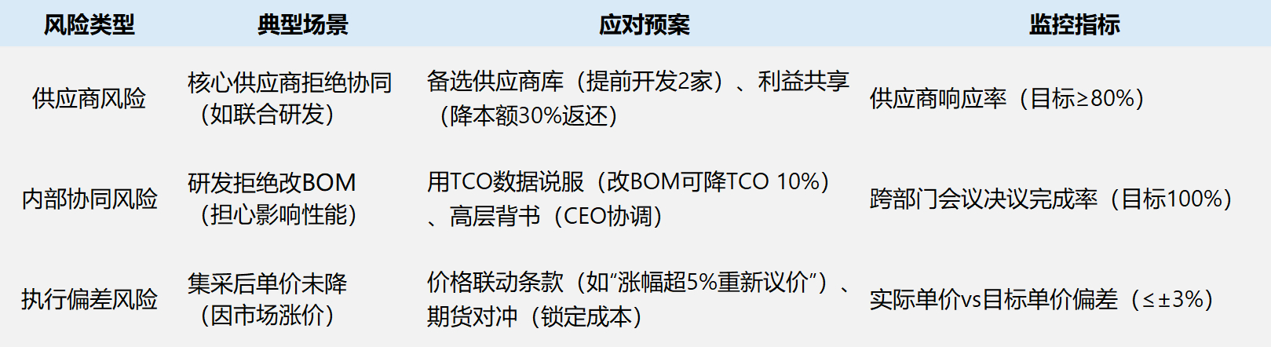
应对预案：用TCO数据说服、高层背书
3）执行偏差风险
应对预案：价格联动条款、期货对冲
工具：《风险登记册》（Excel模板）
三、执行与监控：让计划“动起来”的四大保障
1. 跨部门协同机制
1）降本铁三角
2）高层站台
2. 数字化工具赋能：用系统“盯紧”执行
1）SRM系统
2）BI看板
3）AI机器人
3. 动态调整：季度复盘“计划-实际”偏差
1）复盘三问：“哪些策略有效？“哪些策略无效？“如何调整？”
2）产出结果：《降本计划迭代报告》，更新策略/资源/风险预案
案例演练：五步法运用：某汽配厂“轴承采购降本10%”从计划到结果

课后行动任务：
1.个人任务：用《SMART目标设定表》制定“个人负责的采购降本目标”
2. 团队任务：运用TCO分析法，段取新品开发（NPD)采购成本优化演练

